基于遗传算法的神经网络

流程图重做（去水印）

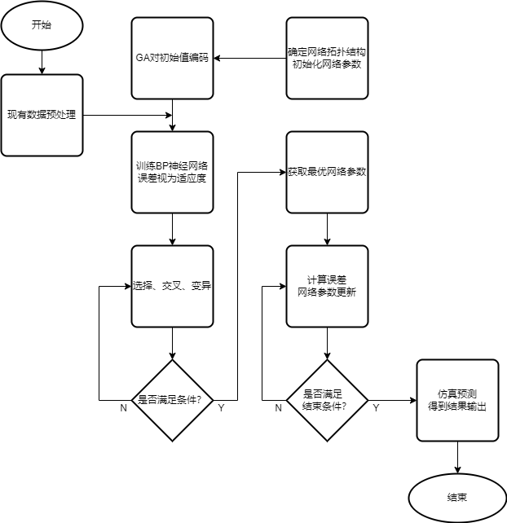

模型的评价、改进与推广

模型的优点

1. 通过搭建多个有关机器学习的预测模型与传统回归模型的对比分析，证明了机器学习时序预测模型在对本题相关的拟合预测中具有着合理性与优越性
2. 通过搭建基于因子分析法与熵权法的模糊评价法来评价多个预测模型的预测的优劣性，因子分析法可以使得对预测模型的评价指标得到充分的利用，对预测模型的评价角度充分全面；熵权法可将同一评价指标的多个模型样本点结合确定权重，考虑了多个样本间的联系,可削弱异常值的影响,使评价结果更准确、合理；模糊评价法则通过精确的数字手段处理模糊的评价对象，能对蕴藏信息呈现模糊性的资料作出比较科学、合理、贴近实际的量化评价，这个预测评价模型，可以很好的对于搭建的多个预测模型进行全面、准确、贴近现实的评价，充分有力地证明最终所选的预测模型的优越性与合理性
3. 在面对不同输入参数与不同输出参数时，都利用给出的预测评价方法进行评价，可以做到按照实际情况具体选取预测模型方案，使得预测结果更具准确性，避免了单一模型的狭隘性与模型合理性证明时出现依据不足的问题
4. 对所选定的预测模型都进行敏感度分析，发现模型有着很好的敏感性；
5. 对于预测模型输入参数与输出参数的选取问题上，始终做到全面，不轻易舍弃可能影响的数据；科学，有理有据，不会出现跳跃性预测
6. 模型普适性较强，不需要类似深度学习中大量数据去进行学习，在小型数据集上就可以做到高效、准确的预测
7. 所建立的模型具有着很好的准确性与可复用性，在测定更多数据参数时也可以做到很好的拟合效果

模型的缺点

1. 预测模型主要基于机器学习进行，对于其过程数据难以做到很好的解释，本身行为不确定性较高，难以基于此做到更好的模型优化；
2. 仅搭建模型做到了输入到输出的直接预测，对于输入参数的内在联系性把握欠缺，并未考虑输入参数的内在联系；

模型的改进

1. 对于机器学习预测模型，给出更多限制与定义，从而实现数据结果的可控化，利用确定性算法与启发式算法的结合，以实现预测结果的准确性、高效性、可解释性的完美结合；
2. 对于输入结果进行进一步的深层次分析，以挖掘内部的联系性，对于预测模型进行修正，更好的提高预测结果的准确性
3. 扩大所用预测模型的范围，使用更多的传统预测模型，或是深度学习时序预测模型，，提高评估范围

模型的推广

1. 当给出确定的原矿处理表达式，即得到这些参数指标的实际物理意义，可以进一步分析联系性，对于特定的过程可以拟合确定的处理曲线，应用于实际工业生产，根据希望的产品指标调控系统设定温度，根据得到的产品指标负反馈地调控实时温度，做到实时调节，尽可能的提升原矿处理的效率与损耗，做到节能与效益的双赢；
2. 给出数据量更大的数据集，通过对于大量数据的全面学习，以获得更为准确的预测结果，同时可以根据预测结果，得到系统的主要影响因子以及给出对于不同原石参数的系统温度设定建议。
3. 给出不同原矿处理系统的数据集，通过学习处理，发掘不同系统间的联系，增强所给模型的高度普适性。

模型假设

1. 矿石加工系统I和系统II，环节不分先后，所对应的设定温度不存在着相互影响与因果关系；
2. 矿石加工中只考虑原矿参数与系统设定温度以及过程数据对于最终结果的影响，不考虑其他条件（电压、水压等）对于最终矿石质量的影响，假设其保持不变；
3. 假设在调节温度2个小时后，矿石产品质量指标才会发生变化，每次温度调节之后的2个小时内不会传入新的调温指令
4. 假设调温指令下达后系统温度基本与调温指令设定的温度相同，仅可能存在着轻微波动
5. 假设2小时前的系统实时温度是系统的设定温度，为产品质量指标的唯一温度影响因素
6. 假设过程数据是由于系统的设定温度与原矿的参数所影响的，也将同时影响最终产品质量指标。
7. 假设系统温度与调温指令设定的温度相同
8. 假设忽视小概率事件，对于参数未完全给出的数据组舍去

问题四的运行结果图

